

SECRETARÍA EJECUTIVA

PROGRAMA ANUAL DE TRABAJO
Y PRESUPUESTO
SEPTIEMBRE 2019 - DICIEMBRE 2020

PROGRAMA ANUAL DE TRABAJO 2020 Y PRESUPUESTO
SECRETARÍA EJECUTIVA
:
- Auxiliar a la Presidencia y, al propio Pleno del Consejo, en el ejercicio de sus atribuciones.
- Informar del cumplimiento de los acuerdos del Pleno del Consejo.
- Recibir y despachar, a través de la Oficialía de Partes, la correspondencia del Consejo.
- Recibir y sustanciar los recursos de revocación que se interpongan en contra de los actos o resoluciones del Consejo y preparar el proyecto correspondiente; así como recibir y dar el trámite previsto en la ley de la materia, a los medios de impugnación que se interpongan en contra de los actos o resoluciones del Consejo, informándole sobre los mismos en la sesión inmediata.
- Informar al Pleno del Consejo de las resoluciones que le competan dictadas por el Tribunal Electoral.
- Firmar, con la Presidencia del Consejo, todos los acuerdos y resoluciones que emitan.
- Formar los expedientes relativos a las solicitudes que presenten las organizaciones que pretendan el registro como partidos políticos o agrupaciones políticas estatales; o los de la inscripción en el caso de los partidos políticos nacionales.
- Proveer lo necesario para que se publiquen en el Periódico Oficial del Estado, bajo el principio de máxima publicidad, los acuerdos y resoluciones que pronuncie el Pleno del Consejo, que deban publicarse por ese conducto.
- Cumplir las instrucciones de la Presidencia del Consejo y auxiliarlo en sus tareas.
- Representar legalmente con acuerdo de la Presidencia, al Consejo ante particulares y toda clase de autoridades.
- Ejercer la función de la oficialía electoral y expedir las certificaciones que se requieran.
- Elaborar el proyecto de políticas, normas y procedimientos para la administración de los recursos financieros y materiales del Consejo para su aprobación por el Pleno y una vez aprobadas, aplicarlas.
- Organizar, dirigir y controlar la administración de los recursos materiales y financieros, así como la prestación de los servicios generales en el Consejo.
- Establecer los sistemas administrativos para el ejercicio y control presupuestales.
- Elaborar el proyecto de manual de organización del Consejo, y el catálogo de cargos y puestos de la rama administrativa del Consejo, de conformidad con el Estatuto que al efecto emita el Instituto Nacional Electoral y someterlo para su aprobación al Pleno del Consejo.
- Proveer lo necesario para el adecuado funcionamiento de la rama administrativa del personal al servicio del Consejo.
- Atender las necesidades administrativas de los órganos del Consejo.
- Elaborar el proyecto de presupuesto de egresos que deberá aplicarse en el ejercicio anual correspondiente
- Presentar, al Pleno del Consejo, por conducto de la Presidencia, un informe anual respecto del ejercicio presupuestal del Consejo.
En Proceso Electoral:
- Presentar a la consideración del Pleno del Consejo, el calendario electoral para la elección de que se trate.
- Firmar, con la Presidencia del Consejo, las boletas y carteles electorales que se utilicen durante la jornada electoral correspondiente.
- Proporcionar a las comisiones distritales, y comités municipales electorales, dentro del término legal, la documentación oficial y el material electoral que se utilizará durante los comicios.
- Proveer oportunamente a los órganos electorales de los medios necesarios para su funcionamiento.
- Proponer a la Presidencia, el modelo de boletas, carteles electorales, formatos de actas relativas a la instalación, cierre, escrutinio y cómputo, urnas, mamparas y demás materiales a emplearse en la jornada electoral, atendiendo para ello la Ley General de Instituciones y Procedimientos Electorales, la Ley Electoral y los acuerdos generales del Instituto Nacional Electoral en la materia.
- Proveer lo necesario para la impresión y distribución de la documentación electoral autorizada.
- Elaborar el anteproyecto de tope máximo de gastos de precampaña y campaña, que puedan erogar los partidos políticos en las distintas elecciones, en los términos previstos por la Ley Electoral.
- Elaborar el anteproyecto de tope máximo de gastos de la etapa de obtención de apoyo ciudadano, que puedan erogar los aspirantes a candidato independiente, en los términos previstos por la Ley Electoral.
- Elaborar el proyecto de financiamiento anual y de campaña a los partidos políticos registrados e inscritos ante el Consejo, así como de las agrupaciones políticas estatales, según lo dispuesto por la Ley Electoral.
- Elaborar el proyecto de financiamiento público para las campañas de los candidatos independientes que participen en los procesos electorales
- Elaborar el proyecto de presupuesto de egresos que deberá aplicarse en el ejercicio anual correspondiente
- Elaborar el proyecto de aplicación de fórmula electoral para la asignación de diputados, y regidores por el principio de representación proporcional, presentándolos oportunamente al Pleno del Consejo.
- Proponer el mecanismo para la difusión de los resultados preliminares de las elecciones.

COORDINACIÓN CON ÓRGANOS EJECUTIVOS Y TÉCNICOS

- Para organizar, dirigir y controlar la administración de los recursos materiales y financieros del Consejo, proveer oportunamente a las áreas y órganos electorales de los medios necesarios para su funcionamiento, así como garantizar que todos los actos emitidos por el mismo se encuentren apegados a lo establecido por la legislación aplicable, resulta necesaria una correcta y escrupulosa coordinación entre las áreas ejecutivas, técnicas y operativas de la institución.
- Para llevar a cabo dicho objetivo este plan de trabajo se establece una serie de actividades específicas para dar seguimiento a los programas permanentes y transitorios proyectados por las áreas respectivas para el año 2017.

ESTRATEGIAS Y LÍNEAS DE ACCIÓN

- En cuanto al gasto de operación del organismo, atender junto a las Direcciones de Administración y Finanzas, la de Recursos Humanos y Materiales, las necesidades del organismo, elaborando además los proyectos de represupuestación necesarios, en coordinación con la Comisión Permanente de Administración.
- Vigilar por conducto de la Unidad de Prerrogativas y la Comisión correspondiente, la debida ministración de las prerrogativas que corresponden a los institutos y partidos políticos de acuerdo al calendario que se disponga para tal efecto,
- Dar seguimiento a la estrategia de capacitación electoral para integrantes de las Comisiones Distritales Electorales y Comités Municipales Electorales así como a los Coordinadores y Verificadores Electorales: Esta tarea conlleva la correcta división de áreas de responsabilidad, establecimiento de rutas, medios de intercambio de información, etcétera.
- Implementación de medidas de control para las distintas etapas de la estrategia de capacitación electoral. (en coordinación con la Comisión Unida y las Direcciones involucradas).
- Seguimiento operativo para la orientación y apoyo a los integrantes de los Organismos Electorales dependientes instalados en proceso electoral.
- Atención y seguimiento a los procedimientos de adquisiciones, licitaciones, etc. (Trabajo en el Comité de Adquisiciones, Arrendamientos y Servicios y el Comité de Obra Pública del CEEPAC)
- Atención y seguimiento a los Convenios de Apoyo y Colaboración celebrados entre el CEEPAC y el INE.
- Implementación y vigilancia del sistema que soporte la información correspondiente a Comisiones Distritales y de los Comités Municipales Electorales, en coordinación con la Comisión Unida y las Direcciones involucradas (directorios de oficinas, número y ubicación de casillas, etc).
- Supervisión y seguimiento de las observaciones que se realicen en los foros de consulta, las reuniones de trabajo y demás mecanismos contemplados para llevar a cabo la reforma a la legislación electoral por lo que toca al Consejo.
- Supervisión del proceso de escaneo de las actas de recuento parciales y totales, actas de instalación y cierre de casilla, actas de escrutinio y cómputo, hojas de incidente del proceso electoral 2015.

RECURSOS
Organigrama General de la Secretaría Ejecutiva
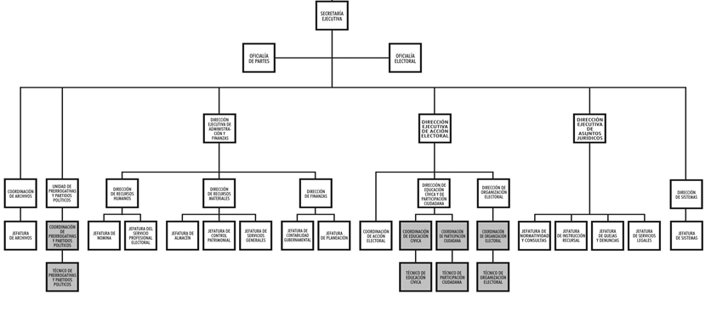
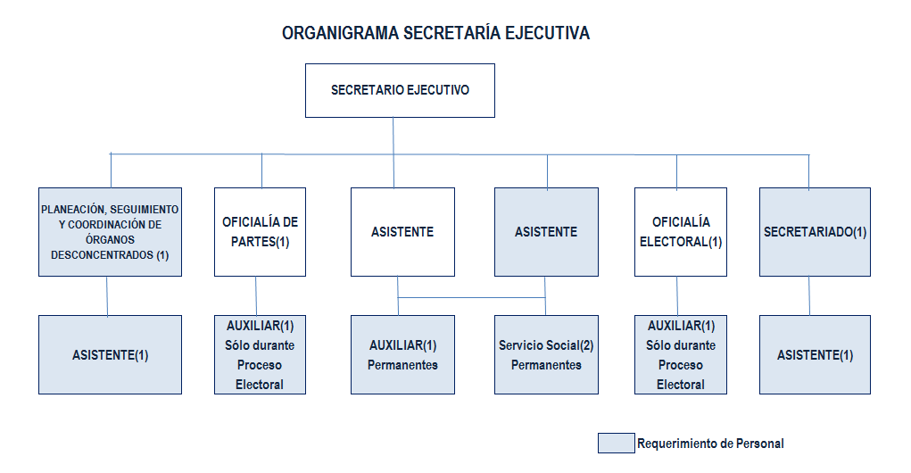

ANÁLISIS FODA.
Fortalezas: Recursos humanos con perfil idóneo para cada función con actitudes y aptitudes, recursos materiales actualizados.
Oportunidades: Interacción positiva con los Partidos Políticos y Agrupaciones políticas estatales así como con diversos órganos de gobierno en sus tres niveles e Instituciones Electorales.
Debilidades: Plantilla de personal limitada para la realización de todas las funciones del área, instalaciones inadecuadas.
Amenazas: Presupuesto insuficiente, dependencia de otras instituciones para dar respuesta de forma eficiente a solicitudes en general.

PROGRAMAS, PROYECTOS Y ACTIVIDADES ESPECÍFICAS:
TAREAS DE APOYO TÉCNICO:
Apoyo a las diferentes Comisiones Permanentes y Temporales acudiendo a las sesiones, dando seguimiento a sus acuerdos y proporcionando lo necesario para el correcto funcionamiento de las mismas.
Apoyo a todas las Direcciones del CEEPAC en lo referente a asuntos administrativos, jurídicos y de cualquier índole referentes al funcionamiento del organismo.

